**“HABITAT Y DESARROLLO COMUNITARIO SOSTENIBLES”**

**“El grafiti en el desarrollo sostenible de la imagen del espacio urbano”**

***"Graffiti in the sustainable development of the image of urban space"***

**Gema Margarita Morales Cuadra**

Gema Margarita Morales Cuadra. UNAN-Managua, Nicaragua.

E-mail: [garquitecturaempresa@gmail.com](mailto:garquitecturaempresa@gmail.com)

**Resumen:**

La presente investigación expone la necesidad de diseñar un instrumental metodológico para orientar el grafiti como una estrategia de intervención sostenible dentro de la imagen del espacio urbano y la generación de patrones de valoración desde otras disciplinas. Igualmente, orientar su intervención desde las políticas o lineamientos institucionales o desde entidades independientes, así como la propuesta de modelos de espacios apropiados para la exhibición del mismo. La investigación se desarrolla bajo un método dialéctico que va de lo general a lo particular y viceversa, proponiéndose obtener resultados en función de las experiencias dentro del contexto internacional, nacional y local. Entre los métodos y técnicas utilizados están el fichaje bibliográfico, tablas de ejemplificación del estado del arte en cuanto a la imagen urbana y el grafiti a nivel mundial, matrices jurídicas y técnicas, registros audiovisuales, fotografías, entrevistas con expertos en la temática y la formulación del proyecto de grafiti. Se obtuvieron como resultados argumentos teóricos y conceptos asociados al manejo de la imagen urbana, del arte urbano, del grafiti y su relación con la sostenibilidad del espacio urbano, así como la actualización del referente legal y normativo sobre su desarrollo dentro de la misma. Resultadosmetodológicos por la obtención del instrumental como tal bajo la determinación de los subsistemas, variables y subvariables ambientales que lo conforman y los resultados prácticosmediante su validación a cargo de expertos en la temática y su aplicación mediante la caracterización del espacio urbano e intervención de grafiti en un caso real específico.

***Abstract:***

This research exposes the need to design a methodological instrument to guide graffiti as a sustainable intervention strategy within the image of urban space and the generation of valuation patterns from other disciplines. Likewise, to guide its intervention from the policies or institutional guidelines or from independent entities, as well as the proposal of models of appropriate spaces for the exhibition of the same. The research is developed under a dialectical method that goes from the general to the particular and vice versa, proposing to obtain results based on the experiences within the international, national and local context. Among the methods and techniques used are bibliographic signing, tables of exemplification of the state of the art in terms of urban image and graffiti worldwide, legal and technical matrices, audiovisual records, photographs, interviews with experts in the subject and the formulation of the graffiti project. The results were theoretical arguments and concepts associated with the management of the urban image, urban art, graffiti and its relationship with the sustainability of urban space, as well as the updating of the legal and normative reference on its development within it. Methodological results for obtaining the instruments as such under the determination of the subsystems, variables and environmental subvariates that make it up and the practical results through its validation by experts in the subject and its application through the characterization of the urban space and graffiti intervention in a specific real case.

**Palabras Clave:** Imagen Urbana; Arte Urbano; Grafiti; Espacio Urbano; Sostenible.

***Keywords:*** *Urban Image; Urban art; Graffiti; Urban space; Sustainable.*

**1. Introducción**

Si bien es cierto el testimonio oral ha sido importante en la historia del ser humano, nuestros antepasados también nos han dejado mensajes a través de otras manifestaciones artísticas.El grafiti tiene por objetivo la expresión y divulgación con el fin de cambiar, evolucionar o dar a conocer un punto de vista e ideología, ajustándose a una localización, a un momento, a la influencia social, a los acontecimientos políticos, culturales y personales que coinciden en un período de tiempo y determina lo que la obra artística le transmite al espectador.El grafiti se caracteriza por ser un arte que no solo se limita a expresar los elementos léxicos y visuales que todos vemos (Domic, 2016), sino que también adorna la ciudad, llenándola de colores, personalidad y vida. En este sentido, los grafitis forman parte del arte popular o de las creaciones artísticas que consume un pueblo o una nación pudiéndose afirmar que son parte de su idiosincrasia. Pero, la realidad es que es una expresión más del ser urbano que a través de los recursos plásticos manifiesta su imaginación o su visión de la realidad a través de las técnicas más recurrentes en esta disciplina.

En la literatura de las ciencias sociales se ha mostrado una fuerte conexión entre el aspecto visual de un barrio y el comportamiento y la salud de sus residentes (Chevalier, 2015), lo que podría justificar poder intervenir los espacios urbanos generando reacciones individuales y colectivas no solo por la percepción que se tenga del espacio sino también porque se convierten en actores dentro de la acción de cambio de su imagen urbana. Evidencia de esto es lo que aconteció en Roma con el proyecto de vida de la gran ciudad que ha utilizado grandes murales para renovar las fachadas de los proyectos de vivienda social de Tor Marancia situados a lo largo de la calle Cristóbal Colón. En el año 2013, Málaga convocó a artistas de renombre internacional de arte de la calle (entre ellos era Shepard Fairey) para cambiar la percepción del distrito portuario lo que animó a más de 30 nuevas empresas para abrir negocios en esa zona (Chevalier, 2015).

El arte callejero también es vibrante en América Latina pues proviene de las tradiciones de los movimientos sociales de la región y se ha utilizado para dar voz a los sectores, que por lo general no tienen la oportunidad de ser escuchados de otra forma (Chevalier, 2015). Su carácter vandálico, lo hace aún más notorio, ya que su forma visual contrarresta con la limpieza del escenario metropolitano actual, pero lo más relevante del grafiti latinoamericano es que no solo ha transformado el mensaje original de rechazo ante las autoridades sino que también se evidencia un mensaje de repudio ante la estética de las crecientes ciudades, lo que para muchos de estos artistas atenta contra la libre expresión y el desarrollo de la identidad. En Valparaíso, Chile, el abandono patrimonial en ciertas áreas de la ciudad ha dado lugar al surgimiento de zonas artísticas urbanas intervenidas con murales, transformándola en una ciudad de gran atractivo turístico y desmintiendo la idea que los grafitis son sinónimo de zonas peligrosas (Rodríguez, 2017). En México, la transformación de espacios urbanos en lugares de contemplación—como lo son las intervenciones de Carlos Alanis (Seudónimo: Sego y Ovbal), inspirados en la flora y fauna de Oaxaca—por medio de la intervención pictórica de imágenes iconográficas, folclóricas y místicas, ha demostrado que es posible una interacción entre la cultura tradicional y el escenario urbano moderno, cambiando la idea que los grafitis pertenecen solamente a espacios aislados de la ciudad (Rodríguez, 2017). En Silves, Brasil, tras una investigación de la hegemonía en las plazoletas de las ciudades y el grafiti callejero como puntos de resistencia y el flujo de comunicación interactiva, Miladi (2015) concluye que los espacios públicos pueden transformar las relaciones sociales de manera que contesten a la orden gubernamental existente. Siendo así, se podrían definir las ciudades pintadas por grafiti como ciudades comunicativas por los espacios que cuentan con arte urbano que exige ser escuchado, observado y/o considerado por la sociedad, enviando mensajes que permitan una reflexión sobre las ocurrencias de la ciudad (Ramírez, 2017).

La intervención del espacio urbano a través del grafiti, ha dejado de ser sólo un acto de conflictos, para apropiarse del entorno y luchar en contra de la homogeneidad impuesta por la urbanización contemporánea. Esto genera la reflexión sobre qué tipo de ciudades se están construyendo, que imagen urbana se imprime en ellas y que tan tolerante se es ante este tipo de expresiones artísticas. En Nicaragua, el grafiti tuvo influencia política desde los años setenta, pero esto no le ha quitado su carácter de expresión social influyendo desde el espacio urbano, generando debates sobre sus mensajes y su constante lucha contra el bombardeo mediático. Aunque se ha permitido la intervención esporádica de grafiteros en algunas edificaciones, pasos a desnivel en el casco urbano y el aporte de agrupaciones extranjeras como la de “Boa Mistura” en el 2015 en la ciudad de Somoto en el norte del país, existen evidencias y causas de su mal manejo e interacción con la imagen urbana, a como se detalla a continuación:

|  |  |
| --- | --- |
| **Evidencias** | **Causas** |
| 1. Desorden por la falta de cumplimiento de normas básicas en la intervención del grafiti para las mejoras de la imagen urbana. | 1. Ausencia de estándares que regulen los canones de estética. |
| 2. La intervención individual fuera del orden institucional lo que genera la falta de composición de la imagen urbana por las intervenciones aisladas en los distintos componentes urbanísticos: diseño de grafiti, escala, proporción y mensajes que no se orientan hacia un desarrollo sostenible de la imagen del espacio urbano. | 2. Falta de consideración de todos los actores claves en la gestión del espacio urbano para la intervención del grafiti. |
| 3. El grafiti es una expresión aislada del contexto de los distintos componentes del espacio urbano. | 3. No integración de los distintos autores del grafiti en la intervención del espacio urbano. |
| 4. Los puntos de ubicación del grafiti no responden a patrones de valoración para su modelado ni a la jerarquización del espacio urbano. | 4. Falta de valoración de normas urbanísticas en la intervención del paisaje urbano (figura-fondo) y su ubicación a nivel urbano. |

Las intervenciones de grafiti en Nicaragua deben generar un cambio de paradigma en cuanto a su visión dentro del contexto social y cuestionar cómo puede acoplarse a los nuevos estándares urbanos a nivel mundial sin perder su identidad e incorporándose de forma sostenible.

**2. Metodología**

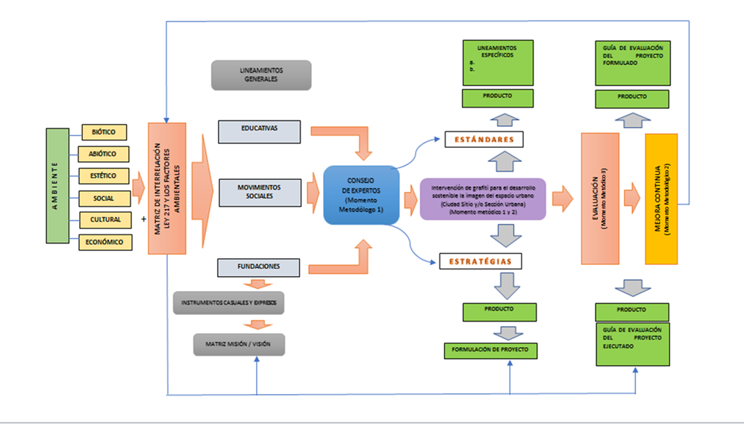La investigación se fundamenta en la revisión de fuentes bibliográficas así como, los valiosos criterios de especialistas involucrados con la temática de estudio. Igualmente, el trabajo de campo ha sido la vía para la obtención de información de parte de los diferentes actores comunitarios, promotores culturales, artistas urbanos y grafiteros en especial, quienes han sido un factor determinante en las decisiones adoptadas dentro de la propuesta del instrumental metodológico estableciendo lineamientos, parámetros y escalas de valores dentro del mismo. El trabajo se estructura en tres capítulos. El primero, dirigido a la definición del marco teórico y del estado del arte así como, el marco legal y normativo en torno a la imagen urbana, el arte urbano, el grafiti y su relación con la sostenibilidad, lo que posibilitó establecer y reformular la adecuación de éstos a la investigación. En el capítulo dos se procede a diseñar el instrumental (Ver gráfico No.1) en función de momentos metodológicos y metódicos que permiten definir las distintas estrategias para desarrollar el grafiti y los procesos de evaluación para demostrar su sostenibilidad dentro de la imagen del espacio urbano. Y finalmente en el capítulo tres se procede a validar el instrumental metodológico bajo el criterio de expertos en la materia de investigación y mediante su aplicación en un caso de estudio para luego analizar los resultados según las escalas de evaluación.

**Gráfico No.1.** Esquema metodológico para definir el grafiti como parte del desarrollo sostenible de la imagen del espacio urbano

**3. Resultados y discusión**

* **Capítulo 1. Marco teórico, legal y normativo para el desarrollo del grafiti en la imagen del espacio urbano.**

El marco teórico, legal y normativo de esta investigación expone la información identificada en el proceso de revisión de la literatura científica referente a la imagen urbana y el arte urbano en sus diferentes matices hasta nuestra contemporaneidad. Igualmente, se expone el estado del arte en relación al desarrollo del grafiti en la imagen del espacio urbano.

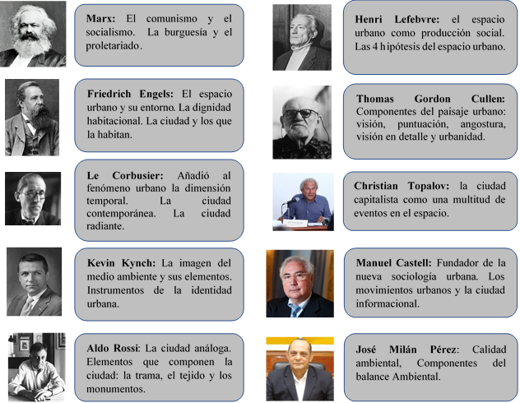

**Imagen No.1.** Tabla de teóricos sobre el urbanismo, la ciudad y la imagen urbana

**Fuente:** Elaboración propia

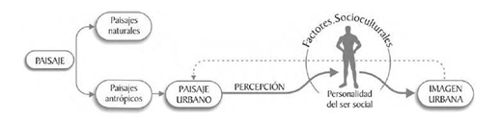

**Gráfico No.2.** Tabla de teóricos sobre el urbanismo, la ciudad y la imagen urbana

**Fuente:** Elaboración propia

**Grafiti**: Se llama pintada, grafito o grafiti (las dos últimas del italiano graffiti, graffire, y este a su vez del latín scariphare, ‘incidir con el scariphus’ —estilete o punzón, con el que los antiguos escribían sobre tablas—) a una modalidad de pintura libre, destacada por su ilegalidad, generalmente realizada en espacios urbanos. Su origen se remonta a las inscripciones que han quedado en paredes desde los tiempos del imperio romano, especialmente las que son de carácter satírico o crítico. Para denominar estas inscripciones de época arqueológica es más frecuente el uso de la palabra «grafito».*1*

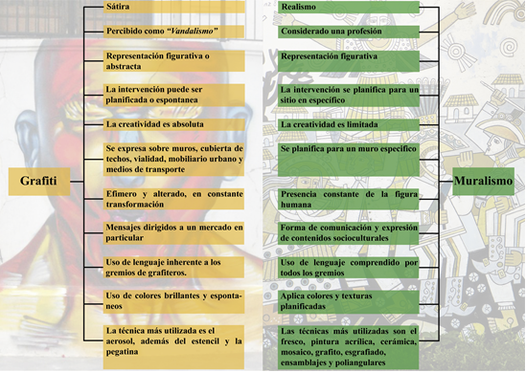

**Gráfico No.3** Diferencias entre el grafiti y el muralismo.

**Fuente:** Elaboración propia

En el contexto nacional:

- Desde finales de 1966 y comienzos de 1967 era frecuente encontrar las frases ¨Viva el Frente de Liberación Nacional ¨ o ¨Viva el FSLN¨. Es por esta razón que se dice que las pintas fueron al comienzo la voz de las catacumbas o parlantes de la lucha clandestina,

- En la primera gran ofensiva insurreccional de septiembre de 1978, era común encontrar en los muros las iniciales FSLN.

- Los esténciles se distinguían como una expresión más original, haciendo uso de pedazos de cartón con una forma definida que bien podían ser palabras, símbolos o imágenes caladas en distintas superficies.

*1 https://es.wikipedia.org/wiki/Grafiti*

- Luego del triunfo de la Revolución Popular Sandinista en 1979, el estado promueve la creación de ¨grafitis populares¨ que técnicamente hablando eran murales con carácter patriótico.

- Los ¨Miami Boys¨ regresan de los E.E. U.U. en 1990 representando una cultura hip-hop. muchos fueron deportados y los que permanecieron continuaron con el estilo de la Gran Manzana, además de sus estudios en las escuelas de arte y de diseño gráfico. Esto permitió que se reunieran con la primera generación para intercambiar técnicas en los espacios públicos.

- Hay pintas y símbolos que siguen siendo válidos en la actualidad o bien a manera de influencia durante los últimos eventos acontecidos desde el 19 de abril del 2018.

* **Marco legal y normativo para el desarrollo del grafiti en la imagen del espacio urbano**

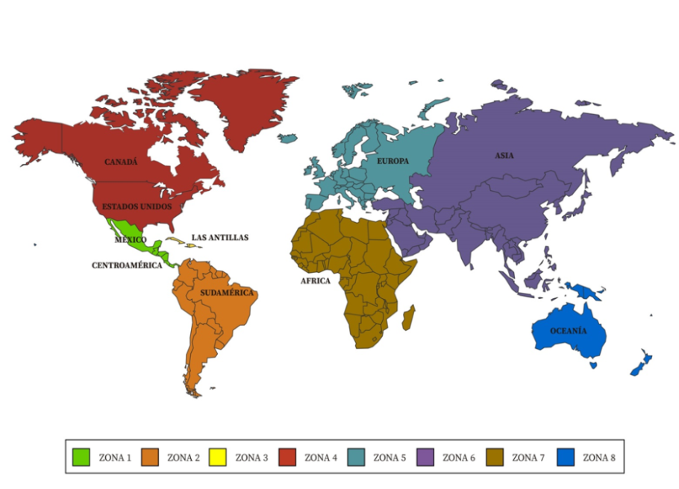Se realizó la identificación del marco legal y técnico que permitiera analizar las regulaciones o sanciones aplicadas a las intervenciones del grafiti dentro de la imagen del espacio urbano. Se clasificaron las áreas de estudio en ocho zonas, debido a que la escala que se maneja es a nivel mundial, partiendo de una denominación por continentes pero, en el caso de América y las Antillas se subdividió en cuatro zonas para facilitar el análisis

**Gráfico No. 4** Mapa de zonas de identificación del marco legal y normativo para el desarrollo del grafiti en la imagen del espacio urbano. **Fuente:** Propia

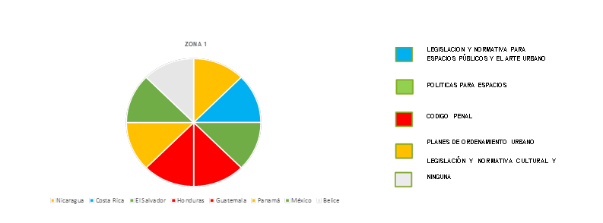**Gráfico No. 5** Resumen gráfico del rastreo del marco legal y normativo referente a la regulación del grafiti en la imagen de los espacios urbanos en la zona 1.**Fuente:** Elaboración propia



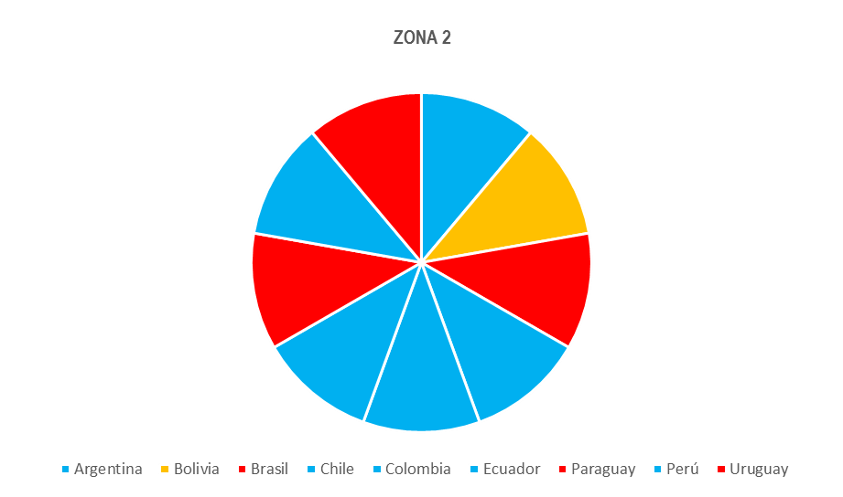

**LEGISLACIÓN Y NORMATIVA PARA ESPACIOS PÚBLICOS Y EL ARTE URBANO**

**CÓDIGO PENAL**

**PLANES DE ORDENAMIENTO URBANO**

**LEGISLACIÓN Y NORMATIVA CULTURAL**

**Y DE PATRIMONIO**

**Gráfico No.6** Resumen gráfico del rastreo del marco legal y normativo referente a la regulación del grafiti en la imagen de los espacios urbanos en la zona 2.**Fuente:** Elaboración propia

**Gráfico No. 7** Resumen gráfico del rastreo del marco legal y normativo referente a la regulación del grafiti en la imagen de los espacios urbanos en la zona 3.**Fuente:** Elaboración propia

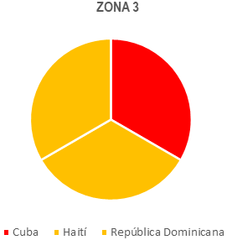

**CÓDIGO PENAL**

**PLANES DE ORDENAMIENTO URBANO**

**LEGISLACIÓN Y NORMATIVA CULTURAL**

**Y DE PATRIMONIO**

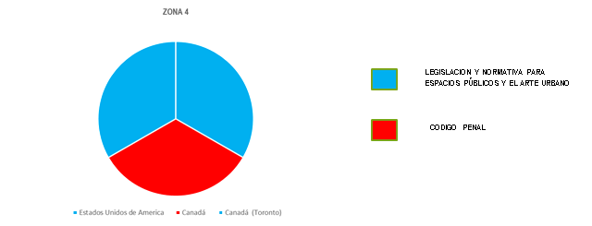

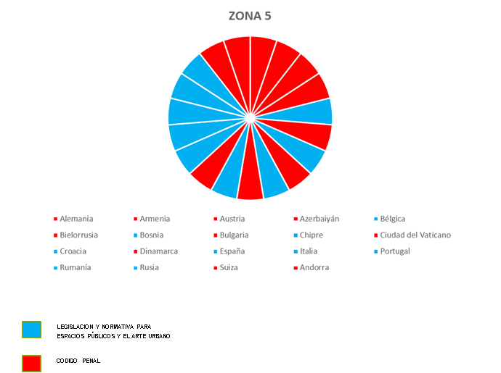**Gráfico No. 8** Resumen gráfico del rastreo del marco legal y normativo referente a la regulación del grafiti en la imagen de los espacios urbanos en la zona 4.**Fuente:** Elaboración

**Gráfico No. 9** Resumen gráfico del rastreo del marco legal y normativo referente a la regulación del grafiti en la imagen de los espacios urbanos en la zona 5. **Fuente:** Elaboración

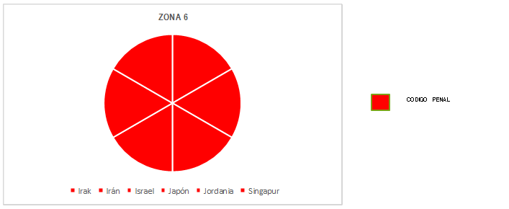

**Gráfico No. 10** Resumen gráfico del rastreo del marco legal y normativo referente a la regulación del grafiti en la imagen de los espacios urbanos en la zona 6. **Fuente:** Elaboración

En el caso de los países africanos correspondientes a la zona 7 no se encontraron registros de normativas o legislación que regule la imagen urbana, el arte urbano dentro de esta o cualquier otro documento regulatorio sobre el tema de investigación. Nos referimos a Angola, Argelia, Benin, Botswana, Burkina Faso, Burundí, Cabo Verde, Camerún, Chad, Comorasi, Congo, Cote D’Ivoire, Djibouti, Egipto, Eritrea, Etiopía, Gabón, Gambia, Ghana, Guinea, Guinea Bissau, Guinea Ecuatorial, Kenya, Lesotho, Liberia, Libia, Madagascar, Malawi, Mali, Marruecos, Mauricio, Mauritania, Mozambique, Namibia, Niger, Nigeria, República Centroafricana, República Democrática del Congo, Ruanda, St. Tomé y Príncipe, Senegal, Seychelles, Sierra Leona, Somalia, Sudáfrica, Sudán, Swazilandia, Tanzania, Togo, Túnez, Uganda, Zambia, y Zimbabwe. Lo único que se pudo indentificar es que sus códigos penales están enfocados en la defensa de los derechos humanos, sobre todo en el tema de la mujer y la niñez, así como la diversidad sexual y los tipos de penas o sanciones contra las relaciones sexuales no legalizadas.

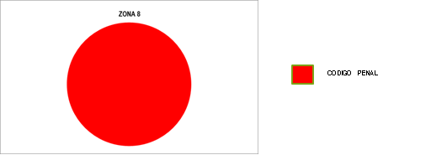

**Gráfico No. 11** Resumen gráfico del rastreo del marco legal y normativo referente a la regulación del grafiti en la imagen de los espacios urbanos en la zona 7. **Fuente:** Elaboración

* **Aspectos metodológicos del estado del arte**

El análisis metodológico como la expresión del estado del arte de la intervención del espacio urbano a través del grafiti expresa avances importantes desde el punto de vista metódico, siendo los más destacados los siguientes:

* **En** **Imagen Urbana:**

- Instrumental metodológico para la evaluación del medio construido en asentamientos humanos urbanos en la ciudad de Masaya, Nicaragua. Nicaragua, (2008).

- Instrumental metodológico para la evaluación del medio construido en asentamientos humanos rurales en la ciudad de Masaya, Nicaragua. Nicaragua, (2008).

- Método gráfico-teórico para la caracterización morfotipológica, aplicado al paisaje urbano en el centro histórico de Santiago de Cuba como caso de estudio. (2008).

- Intervenciones en el espacio público como estrategia para el mejoramiento de la calidad de vida urbana. Colombia (2008).-

- Proyectos integrados de arquitectura, paisaje y urbanismo. España (2011).

- Propuesta de circuitos turísticos con mejoramiento de imagen urbana, para la ciudad de Tipitapa y sus alrededores. Nicaragua, (2012).

- Estudio de paisaje e imagen urbana. Estudio, actualización y diagnóstico territorial para modificación al plan regulador. Chile (2013).

- Intervención en la imagen urbana y espacios vacíos de la ciudad Juárez en México. Un proyecto que parte de la percepción social hacia una propuesta de intervención urbano – artística. México, (2014).

- Buena vida, buen vivir: imaginarios, alternativas para el bien común de la humanidad. México (2014).

- Elaboración de plan nacional del buen vivir que fortalece las capacidades y potencialidades de la ciudadanía. Ecuador (2013-2017).

- Propuestas de ciudades afectivas: una vida ecológica para el buen vivir. Brasil (2017).

- Realización de congreso ALAS: por ciudades más afectivas y humanas XXX en Uruguay. (2017).

- Consideración de la memoria urbana en la representación cinematográfica de Bogotá, Colombia (2018).

- Formas de regulación de la escena urbana en varias ciudades europeas. Ci[ur]48. Cuadernos de investigación urbanística. España (2006).

- Intervención sobre la imagen urbana en centro tradicionales. Proyectos de renovación urbana: Funicular-Trolebús, Mérida, Venezuela. (2005)

* **En el** **Arte Urbano:**

- Existen evidencias de grafiti en Pompeya en la antigua Roma (siglo XII A/C).

- Producción de documentales sobre el arte urbano, grafitis y muralismo desde 1983.

- Conformación de brigadas muralistas a nivel mundial y en especial en Nicaragua. (1979 a 1992).

- Legitimación de expresiones adyacentes al grafiti como el esténcil, la pegatina y poster art en el Reino Unido y Estados Unidos durante el siglo XX.

- Realización del II Encuentro Internacional de Culturas Urbanas en Buenos Aires. (2004)

- Intervenciones en el espacio público como estrategia para el mejoramiento de la calidad de vida urbana en Bogotá, Colombia (2008).

- El grafiti considerado como cultura artística transfronteriza desde Bogotá, Colombia para el mundo. (2008)

- Expresiones de grafiti en espacios institucionales desde el 2009 a nivel mundial.

- El graffiti como cultura artística transfronteriza en Poliniza 2008 como un caso de estudio en España. (2009)

- Producción de revistas exclusivas sobre el grafiti en U.S.A. (2010)

- Creación de sitios web para compartir fotos y videos sobre el arte urbano a nivel mundial. (2010).

- “El graffiti tiene la palabra”. Práctica del graffiti en la ciudad de la Plata, Argentina. (2010)

- La expresión del grafiti y su importancia como rescate del patrimonio cultural en Santiago de Chile. (2010)

- Definición de los significados culturales del grafiti a la luz de la narrativa de los grafiteros Bogotanos en Colombia. (2010)

- “Pinto, luego existo”. Importancia del graffiti en Santiago de Chile como rescate del patrimonio cultural. (2010)

- Estudio del muralismo y el arte público-estatal en Argentina. (2011)

- Arte urbano en Brasil como expresiones de diversidad contemporáneas. (2011)

- El grafiti considerado como un recurso de construcción identitaria y juvenil en México. (2011)

- El arte comunitario como un instrumento para la transformación positiva de la psicología de la comunidad desde la perspectiva comunitaria y antropológica, casos de estudio Ciudades Murales en Monterrey, Xanenetla en Puebla y Pachuca en el estado de Hidalgo, México. (2010-2012)

- El arte urbano contradiscursivo, considerado como una crítica urbana y praxis artística en España. (2012)

- Evidencias de expresiones artísticas como reflejo del contexto histórico-social en las ciudades de la Paz, Mendoza y Valparaíso durante el período 2010 – 2012 en Chile. (2013)

- Gestión de muros: el graffiti como conflicto y recurso en Argentina. (2013)

- Graffiti artístico en Costa Rica: una mirada sociológica. Estudio comprendido entre los años 2010-2013 aplicado a proyectos de vinculación entre los artistas y las instituciones realizadas en el Gran Área Metropolitana de Costa Rica. (2014)

- Foto reportajes sobre el grafiti como forma de comunicación alternativa en las zonas urbanas de la ciudad de Managua, Nicaragua. (2015)

- La Combinación del urbanismo y arte no convencional: El graffiti en Cuenca-Ecuador. (2015).

- El arte como posible herramienta metodológica para la construcción de la paz en Bogotá, Colombia. (2015)

- El arte urbano, da color a la ciudad gris y es alternativa a problemas sociales. Festival MOS en ciudad Nezahualcóyolt, México. (2015)

- Los graffitis inundaron las calles de Francia tras los atentados del 13 de noviembre del 2015. (2015)

- El grafiti visto como una propuesta de comunicación asertiva en el aula, como conducto de los procesos de aprendizaje en el arte de la psicología en Colombia. (2015)

- Registro de los grafitis medievales y post medievales de Villena (Alicante). Documentos gráficos de la historia de España. (2015)

- Caracterización de los grafitis de la Universidad Tecnológica de Pereira bajo la teoría de Armando Silva en Colombia. (2015)

- Desarrollo de proyectos, acciones e iniciativas de intervención urbana apelando a la cultura local como estrategia de desarrollo de la creatividad en las ciudades de España. (2016)

- El grafiti supera la clandestinidad en Nicaragua. Grafiti en el Paso a desnivel Rubenia., en Managua. (2016)

Se puede observar según los datos referenciales antes mencionados, que el tema del grafiti y la imagen urbana se han destacado en los siguientes ejes:

- Expresiones del grafiti en diversos espacios públicos y privados

- Manejo del grafiti como estrategia para la inserción social

- Registros impresos y audiovisuales de los diferentes eventos o festivales de grafiti

- Conformación e intercambio de colectivos urbanos que muestran una práctica constante de la técnica y contenido del grafiti.

- Desarrollo de métodos para caracterizar el paisaje urbano

- Manejo de la imagen urbana como estrategia del mejoramiento de la calidad de vida

- Desarrollo de metodologías para la evaluación de los asentamientos urbanos y rurales

Según los resultados logrados desde el punto de vista metodológico se aprecian grandes ausencias metódicas que conduzcan a un proceso que derive en un producto que contribuya al mejoramiento y sostenibilidad de la imagen del espacio urbano. Estas grandes ausencias metódicas se destacan en los siguientes aspectos:

* El estudio de las identidades urbanas y la estimación del capital cultural
* La preservación del grafiti como parte de la memoria urbana
* La problemática de la segregación urbana
* Los patrones de composición urbana dentro de la ciudad
* El valor del grafiti como la imagen síntesis de la realidad urbana
* Ausencia de instrumento metodológico para el desarrollo del grafiti que resuelva los desafíos del desarrollo sostenible en la imagen urbana.

*Las experiencias metodológicas y normativas no alcanzan la integralidad y el desafío del desarrollo sostenible de la imagen del espacio urbano a través del grafiti.* Esto reafirma la necesidad de diseñar un instrumental metodológico que lo defina como un recurso viable en el desarrollo sostenible del paisaje urbano. La validez teórica de la investigación se centra fundamentalmente en la dimensión ambiental del desarrollo sostenible, abordada de la forma más integral trascendiendo en su enfoque sistémico y holístico del concepto de la imagen urbana a través del grafiti.

**Capítulo 2. Instrumental metodológico para implementar el grafiti como componente del desarrollo sostenible de la imagen del espacio urbano.**

La propuesta metodológica responde a la siguiente estructura, que describe dos grandes momentos metodológicos como producto de la discusión de los criterios, creencias, pensamientos, ideologías, objetivos e intereses consensuados por todos los actores involucrados en el diseño del proyecto de grafiti y tres momentos metódicos o momentos prácticos basados en la aplicación de matrices, formatos y parámetros establecidos.

**A. Momento metodológico 1**

* Formación del comité de expertos evaluadores

**- Momento metódico 1: Análisis de sitio**

a. Marco referencial

b. Diagnóstico

**- Momento metódico 2: Formulación del proyecto de grafiti**

a. Marco Legal

b. Lineamientos

* Identificación de la misión y visión de las instituciones y ONg’s en función del grafiti como una disciplina del arte urbano
* Definición de los lineamientos para la intervención del grafiti según los actores en el contexto nacional
* Diseño de lineamientos, estrategias, objetivos y acciones para intervenir de manera sostenible con el graffiti la imagen del espacio urbano

c. Criterios de formulación del proyecto de grafiti

* Planificación
* Ejecución

- **Momento metódico 3: Evaluación del proyecto de grafiti**

*a. Instrumento No.1:* Recomendaciones para la intervención sostenible de la imagen del espacio urbano a través del grafiti.

*b. Instrumento No. 2:* Guía de evaluación del proyecto formulado

*c. Instrumento No.3:* Guía de evaluación del proyecto ejecutado

**B. Momento metodológico 2: Mejora continua**

* **Instrumento No.4:** Matriz de seguimiento y mejoramiento continuo

**Capítulo 3. Validación del instrumental metodológico para implementar el grafiti como componente del desarrollo sostenible de la imagen del espacio urbano**

**A. Momento metodológico 1**

* **Validación del instrumental metodológico por parte de los expertos**

El proceso de validación del instrumental metodológico propuesto, bajo la crítica de 20 expertos en la temática según la escala de valoración definida para la pertinencia, lo ubica dentro de la categoría de ***muy pertinente*** acada uno de los instrumentos propuestos, así como el promedio del total de sus valoraciones lo que reafirma como oportuna la propuesta del instrumental en su totalidad. Los resultados obtenidos de este proceso generaron certeza sobre el formato de diseño de los instrumentos metodológicos y de los criterios seleccionados para conformar su estructura. Pero, de igual manera permitió deducir los aspectos a enfatizar para lograr un mayor nivel de aplicabilidad en cualquier caso de estudio con enfoque en la línea de investigación. Dichos aspectos orientan a determinadas acciones como:

- Definir un marco legal y técnico para el manejo del grafiti en el contexto nacional

- Identificar a la cultura del hip hop como parte integradora del quehacer urbano

- Considerar las funciones culturales y pedagógicas que puede aportar el grafiti

- Especificar el tipo de acompañamiento institucional o comunitario que pueda apoyar las intervenciones de grafiti

- Enfatizar en los criterios de sostenibilidad que aporta el grafiti dentro de la imagen urbana

Así mismo, este ejercicio de validación con expertos ha permitido denotar que el grafiti en su búsqueda de una imagen del espacio urbano más sostenible nos dirige a redescubrir los propósitos de cada una de las funciones sociales como parte integradora de un determinado contexto, en función de lograr el confort visual, espacial y el mejoramiento del estado de ánimo, así como, el sentido de integración y apropiación de los recursos naturales y antrópicos existentes.

**- Momento metódico 1. Análisis de sitio en el caso de estudio: Puerto Salvador Allende**

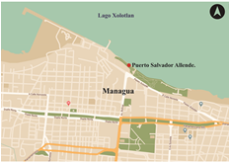**a. Marco referencial**

El Puerto Salvador Allende se encuentra ubicado en el Malecón de Managua donde fue el antiguo centro de la ciudad capital. Este fue inaugurado el 26 de junio del 2008 y su nombre es en honor al expresidente chileno Salvador Allende.*2*

**Imagen No.** 2Micro localización del Puerto Salvador Allende

*2* [*http://www.go2managua.com/puerto-salvador-allende#prettyPhoto*](http://www.go2managua.com/puerto-salvador-allende#prettyPhoto)

**b. Diagnóstico del contexto de intervención del proyecto de “Grafiti acuático” en el Puerto Salvador Allende.**

Se aprecia el recorrido del mirador que dirige hacia el faro del Puerto Salvador Allende en la parte superior del muelle de embarcación lo que impide su visualización y por ende la apreciación del recorrido hacia las embarcaciones.

Acá se indica el portón de acceso al muelle. Su pendiente pronunciada disminuye la percepción del recorrido.

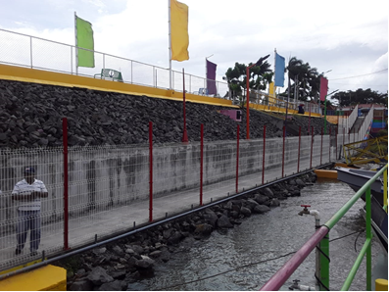

El muro solo presenta tratamiento de repello al natural sin ningún atractivo visual que impacte de manera positiva en este espacio.

Acá se indica el muro que delimita el recorrido del muelle cuyo color gris genera un ambiente de penumbra y desanimo durante su trayectoria.

**Imagen No. 3** Muro seleccionado para la aplicación del “Grafiti Acuático” del Puerto Salvador Allende. **Fuente:** Elaboración propia

**- Momento metódico 2. Formulación del proyecto “Grafiti Acuático” en Puerto Salvador Allende**

**a. Marco legal**

De acuerdo a la selección del caso de estudio se procedió a la identificación del marco legal medio ambiental interpretada por la Ley 217 dentro de la cual se enmarca y define su relación con las variables y subvariables de todos los componentes ambientales. Esto permite valorar el nivel de cumplimiento que la propuesta del proyecto de “Grafiti Acuático” en el Puerto Salvador Allende pueda aportar al equilibrio ambiental.

**b. Lineamientos**

**Aplicación de la** **matriz de lineamientos para la intervención del “Grafiti Acuático” en el Puerto Salvador Allende, según los actores en el contexto nacional.**

De acuerdo con los lineamientos establecidos para lograr la sostenibilidad de la imagen del espacio urbano a cargo de los diferentes actores relacionados con proyectos de grafiti, se ha identificado con el que la propuesta diseñada para el caso de estudio, se interrelaciona con las variables y subvariables ambientales de los factores estético, social, cultural y económico.

|  |  |  |  |  |  |  |  |  |  |  |  |  |  |  |  |  |  |  |  |  |  |
| --- | --- | --- | --- | --- | --- | --- | --- | --- | --- | --- | --- | --- | --- | --- | --- | --- | --- | --- | --- | --- | --- |
| **Lineamientos** | **Factores Ambientales** | | | | | | | | | | | | | | | | | | | | |
| **Estética** | | | **Social** | | | | | | | | | **Cultural** | | | | | **Económico** | | | |
| **V9** | | | **V10** | | | **V11** | | **V12** | | | | **V13** | | **V14** | | | **V15** | | **V16** | |
| **s**  **v**  **4**  **9** | **s**  **v**  **5**  **0** | **s**  **v**  **5**  **1** | **s**  **v**  **5**  **2** | **s**  **v**  **5**  **3** | **s**  **v**  **5**  **4** | **s**  **v**  **5**  **5** | **s**  **v**  **5**  **6** | **s**  **v**  **5**  **7** | **s**  **v**  **5**  **8** | **s**  **v**  **5**  **9** | **s**  **v**  **6**  **0** | **s**  **v**  **6**  **1** | **s**  **v**  **6**  **2** | **s**  **v**  **6**  **3** | **s**  **v**  **6**  **4** | **s**  **v**  **6**  **5** | **s**  **v**  **6**  **6** | **s**  **v**  **6**  **7** | **s**  **v**  **6**  **8** | **s**  **v**  **6**  **9** | |
| 9. Apoyo a los colectivos de arte urbano quienes son transformadores de los espacios públicos que tienen como objetivo generar diálogos con el medio social-cultural donde se puedan generar interrogantes, puntos de vista diversos y comunicaciones interactivas. | X | X | X | X | X | X | X | X | X | X | X | X | X | X | X | X | X | X | X | X | X | |

**Tabla No.1.** Tabla de teóricos sobre el urbanismo, la ciudad y la imagen urbana

**Fuente:** Elaboración propia

En coherencia con lo que se establece en el lineamiento No. 9 el desarrollo del proyecto de “Grafiti acuático” en el Puerto Salvador Allende, da cabida a que los grafiteros sean agentes transformadores de este espacio público puesto que su contenido pretende no solo cambiar la percepción del entorno sino también crear una comunicación visual entre los usuarios y la expresión gráfica, generando una sociedad más participativa en este tipo de lugares. Con la aplicación de este lineamiento se logra la inserción de nuevos patrones del arte visual en la cultura urbana de la ciudad capital generando una apreciación diferente por parte de las distintas generaciones de la sociedad. De igual manera se incentiva con mayor fuerza las actividades económicas de carácter recreativo y paisajístico ya existentes en el sitio así como también dar lugar a la oferta de servicios artísticos con aplicación de grafiti para intervenir en otros espacios similares.

**Definición de lineamientos, estrategias, objetivos y acciones para intervenir de manera sostenible con el proyecto de “Grafiti Acuático” en el Puerto Salvador Allende**

Una vez definido el lineamiento de aplicación al caso de estudio se analizan las estrategias, objetivos y acciones dispuestas para el cumplimiento del mismo.

|  |  |  |  |
| --- | --- | --- | --- |
| **LINEAMIENTOS** | **ESTRATEGIAS** | **OBJETIVOS** | **ACCIONES** |
| 9. Apoyo a los colectivos de arte urbano quienes son transformadores de los espacios públicos que tienen como objetivo generar diálogos con el medio social-cultural donde se puedan generar interrogantes, puntos de vista diversos y comunicaciones interactivas. | - Alianza con la comisión directiva del Puerto Salvador Allende para la ejecución del proyecto de mejoramiento de su imagen urbana.  - Selección del muelle de embarcación del Puerto Salvador Allende como punto específico para la intervención del proyecto de grafiti. | Selección del muro de cerramiento del muelle de embarcación del Puerto Salvador Allende como espacio de intervención para el proyecto de grafiti donde se pueda interrelacionar con los elementos del paisaje urbano y del entorno lacustre. | Formulación del proyecto “Grafiti Acuático” para la renovación de la imagen del muelle del Puerto Salvador Allende. |

**Tabla No.** **2** Definición de estrategias, objetivos y acciones según el lineamiento aplicado con el proyecto de grafiti en el muelle de embarcación del Puerto Salvador Allende

**c. Criterios de formulación del proyecto de grafiti**

**Planificación del proyecto “Grafiti Acuático” en el Puerto Salvador Allende**

Se llevaron a cabo sesiones de revisión con la dirección del Puerto Salvador Allende para definir el proyecto de grafiti y con este generar un mayor atractivo a los transeúntes que se dirijan a abordar las embarcaciones, brindándoles la opción de recrearse con las imágenes del contexto lacustre expuestas sobre el muro que delimita el trayecto peatonal. Se presentaron cinco propuestas de bocetos del grafiti quedando seleccionada la siguiente imagen:

**Imagen No. 4** Propuesta de diseño gráfico aprobada para la obra “Grafiti Acuático” en el Puerto Salvador Allende. **Fuente:** Elaboración propia

Sin embargo, se emitieron algunas observaciones para modificar ciertos elementos de la propuesta una vez que se hiciera la intervención en sitio. Entre estas están:

- Agregar más imágenes de especies como las garzas, patos e iguanas propios del contexto lacustre

- Agregar más aves en vuelo sobre el horizonte

- Nombrar las embarcaciones ilustradas que funcionan en el puerto como son “La Novia del Xolotlán” y “Momotombito”

- Agregar imágenes de las crías del famoso cocodrilo “Juancho” que habita en el Lago Xolotlán

- Trabajar en letras cursivas el tirulo de “Lago Xolotlán”

- Agregar imagen de “La Isla del Amor” como uno de los atractivos del puerto

**Imagen No. 5** La obra “Grafiti Acuático” terminada en el muelle del Puerto Salvador Allende. **Fuente:** Elaboración propia

* **Ejecución del proyecto**

La ejecución del proyecto se llevó a cabo en las fechas previstas, iniciando el jueves 28 de enero del año 2021 y finalizando el 30 del mismo mes. El primer día de intervención de llevó a cabo la aplicación de la base y sellador para preparar la superficie de tratamiento. El segundo día se inició el proceso de dibujo de las imágenes de la propuesta y se definieron los detalles de cada elemento utilizando el aerógrafo. El tercer y último día se terminaron de dar los acabados. Posteriormente, se procedió a entregar la obra finalizada habiendo cumplido en tiempo y forma su producción.

**- Momento metódico 3. Evaluación del proyecto “Grafiti Acuático” en el Puerto Salvador Allende**

Como parte del proceso de validación se procedió a asignar los distintos instrumentos a los expertos y equipo de trabajo involucrados en el desarrollo de la obra artística en el muelle de embarcación del Puerto Salvador Allende titulada “Grafiti Acuático”. Cada uno de estos instrumentos fue orientado de conformidad con su contenido de aplicación.

- *El instrumento No.1* fue entregado a la comisión encargada del proyecto por parte del área de gerencia y mercadeo del Puerto Salvador Allende, así como a algunos de los expertos invitados a presenciar el proceso de ejecución de la obra como la especialista en urbanismo de la Alcaldía de Managua con el objetivo de que se tuviera un mejor manejo de la teoría relacionada con el grafiti y sus alcances.

- *El instrumento No.2* le correspondió aplicar al artista grafitero quien elaboró previamente 4 propuestas para ser discutidas por la comisión del proyecto y de donde se aprobó la propuesta final de la obra “Grafiti Acuático”.

- *El instrumento No.3* fue entregado a los tres miembros evaluadores de la comisión del proyecto tanto a cargo del área de mercadeo como de la gerencia general del Puerto Salvador Allende.

- *El instrumento No.4* fue asignado a los tres expertos evaluadores del proceso de ejecución de la obra “Grafiti Acuático” en el muelle de embarcación del Puerto Salvador Allende.

**B. Momento metodológico 2: Mejora continua**

**Instrumento No. 4: Matriz de seguimiento y mejora continua**

La aplicación de la *“Matriz de seguimiento y mejora continua”* estuvo a cargo de 3 expertos en temas de planeamiento urbano, diseño gráfico y grafiti. De este proceso se pueden emitir las siguientes conclusiones:

- Los tres expertos calificaron con el máximo de puntaje el trabajo del grafitero, valorando con excelencia el nivel de experiencia del artista, su estrategia de trabajo, innovación, compromiso, valores y ética, su rendimiento y empatía al trabajar en equipo.

- Las coincidencias que resultaron de la aplicación del proceso de ejecución del proyecto de grafiti son las siguientes:

**Fortalezas:**

- Recrea visualmente el recorrido del muelle

- Aporta al mensaje positivo sobre la función del grafiti

- Concientiza sobre los valores naturales existentes en la ciudad

- Genera ingresos económicos a los encargados de la producción artística

- Aporta a la información visual del contexto lacustre

- Promociona el talento de los grafiteros existentes en Nicaragua

**Oportunidades_**

- Genera mayor atracción turística

- Mejora la estética del recorrido del muelle de embarcación

- Mejora el desarrollo económico – social

- Dar a conocer la aplicabilidad de los talentos de la cultura urbana en Nicaragua

**Debilidades:**

- Poca aceptación a la temática del grafiti por considerarlo un tabú

- Desconocimiento de los conceptos, clasificación y proceso de aplicación de la técnica del grafiti

- Afectación de las condiciones climáticas en el contexto de intervención

- Limitaciones paisajísticas por la posición geográfica del sitio de ejecución del grafiti

- Poca variedad de algunos insumos especializados para la aplicación del grafiti

**Amenazas:**

- Afectación por la crecida del nivel de agua del Lago Xolotlán

- Inseguridad en el contexto por la presencia de algunas especies de la fauna lacustre

- Impacto de radiación solar con exposición directa al punto de intervención del grafiti

El proyecto de ¨Grafiti Acuático para el Puerto Salvador Allende¨ es valorado como excelente

Para el Plan de Mejora los expertos coinciden en:

* Aumentar los fondos de inversión para este tipo de proyectos que incentiven una mayor participación de los grafiteros.
* Realizar alianzas con los proveedores de insumos
* Aumentar el personal de apoyo técnico

A corto plazo se propone dar mantenimiento a la obra realizada con una inversión entre los C$15 000 a C$30 000. A largo plazo se propone la renovación del mismo proyecto de ¨Grafiti Acuático¨ así como la réplica de este tipo de proyecto en otros puntos de atracción del Puerto Salvador Allende calculando una inversión de hasta los C$100 000.

**4. Conclusiones**

A partir del cumplimiento de los objetivos se plantean las siguientes conclusiones:

* En base al flujo metodológico del trabajo investigativo, se realizó un registro del marco teórico y el estado el arte en cuanto a la temática en estudio, logrando establecer de manera precisa conceptos enmarcados en la línea de investigación tales como: paisaje urbano, imagen urbana, sostenibilidad, arte, arte contemporáneo, creación artística, arte urbano, el grafiti, sus características y clasificación, así como las diferencias de este con otras artes visuales.
* Se realizó la identificación de la legislación y normativas referentes a la imagen urbana y al arte urbano a escala mundial, así como la selección de los mejores referentes en cuanto al grafiti en cada uno de los países donde existiera evidencia de esta expresión artística, exponiendo sus experiencias y mecanismos de intervención en la imagen del espacio urbano.
* Para el diseño del instrumental propuesto se consideraron los principales aportes encontrados sobre la temática y se identificaron las principales limitantes de los modelos e indicadores existentes, lo que junto con la valoración de expertos y de actores involucrados, posibilitó la elaboración de nuevos instrumentos con indicadores de evaluación específicos, siendo innovador en este tipo de procesos.
* El instrumental metodológico propuesto constituye una herramienta de trabajo, para artistas, arquitectos, urbanistas, representantes del estado, direcciones institucionales, gestores culturales, representantes de ONG y otros, que puedan accionar en el mejoramiento de la imagen del espacio urbano, a través de la intervención del grafiti. En este aspecto han sido avalados por expertos de las unidades de planificación territorial de las alcaldías municipales, arquitectos urbanistas especialistas en el desarrollo del medio ambiente, historiadores y antropólogos en el ejercicio de la academia, artistas plásticos y grafiteros activos, quienes han manifestado interés en la aplicación de los resultados de esta investigación.
* El instrumental propuesto contribuye metodológicamente a orientar el proceso de intervención del grafiti de manera sostenible en la imagen de los espacios urbanos en general y sobre todo en donde el arte visual sea una estrategia clave para interrelacionar con las sociedades y su desarrollo cultural.

A nivel mundial el grafiti ha generado reacciones a favor y en contra dentro de la sociedad, pero no cabe duda que forma parte de esa evolución de pensamiento e imagen que el ser urbano ha necesitado manifestar en los distintos contextos históricos. Desde la forma espontánea hasta la intervención regulada ha contribuido a dar carácter y apropiación a los espacios urbanos. Particularmente en Nicaragua el grafiti no es producto de la relación sociedad-naturaleza, porque cada sitio o territorio tiene sus propias expresiones dado que hay una relación biunívoca entre estos dos factores. Por tanto, se puede afirmar que grafiti en Nicaragua no ha nacido de esa relación, sino que se ha incorporado con valores foráneos como por ejemplo la referencia de símbolos conocidos mundialmente que no corresponden a nuestra realidad o nuestro paisaje urbano.

**5. Referencias bibliográficas**

1. Abarca, F. (2010). *El postgraffiti, su escenario y sus raíces: graffiti, punk, skate y contra publicidad.* [Tesis de Doctorado, Universidad Complutense de Madrid. Facultad de Bellas Artes]. El Repositorio de la producción académica en abierto de la UCM.[**https://eprints.ucm.es/11419/**](https://eprints.ucm.es/11419/)

2. Acuña. P. (2005). Análisis Formal del espacio urbano. Aspectos Teóricos. *Instituto de Investigación de la Facultad de Arquitectura Urbanismo y Artes de Lima, Perú*. [**https://www.urbanoperu.com/sites/urbanoperu.com/files/articulos/analisis%20espacial%20urbano.pdf**](https://www.urbanoperu.com/sites/urbanoperu.com/files/articulos/analisis%20espacial%20urbano.pdf)

3. Aguilar, C. (1992). Grafiti: un proyecto de trabajo desde la investigación-acción. *Universitat Jaume I de Castelló.* INSS 0213-0610

4. Albizu, J. (2013, 10 de enero). El grafiti seduce a los museos de París. *La Razón.* [**https://www.larazon.es/cultura/arte/el-grafiti-seduce-a-los-museos-de-paris-YJ649122**](https://www.larazon.es/cultura/arte/el-grafiti-seduce-a-los-museos-de-paris-YJ649122)

5. Alcántar, A. (2015). *Arte urbano, espacio público y educación. Elementos para la transformación social. Circo, Circo social, Educación social, Muralismo* [ponencia]. Mesa redonda “Arte urbano, espacio público y educación” organizada por el Col·legi d’Educadors i Educadores de Catalunya (CEESC) en el marco del OpenWalls. [**https://www.artsocial.cat/articulo/arte-urbano-espacio-publico-educacion/**](https://www.artsocial.cat/articulo/arte-urbano-espacio-publico-educacion/)

6. Antelo, Mª F. (2018, 01 de junio). Graffitis se reivindican en las calles y barrios de Santa Cruz. *El Día.* [**https://www.eldia.com.bo/mobile.php?cat=362&pla=7&id_articulo=252361**](https://www.eldia.com.bo/mobile.php?cat=362&pla=7&id_articulo=252361)

7. Azevedo Morais, A. (2011). El artista urbano como hacker del espacio público. *Bitácora Arquitectura. No. 23.* [**http://www.revistas.unam.mx/index.php/bitacora/article/view/26875**](http://www.revistas.unam.mx/index.php/bitacora/article/view/26875)

8. Arnavat, A., Ortiz, D., Martínez, R. y Yépez, M. (2016, diciembre). El Proyecto de Investigación “Muros que hablan. Un recorrido por los graffitis de Imbabura”. *Comité Editorial ECOS de la Academia.*[**http://revistasojs.utn.edu.ec/index.php/ecosacademia/article/view/82/78**](http://revistasojs.utn.edu.ec/index.php/ecosacademia/article/view/82/78)

9. Arte urbano por la patria. (2016. 19 de febrero). *El Nacional.* [**https://elnacional.com.do/arte-urbano-por-la-patria/**](https://elnacional.com.do/arte-urbano-por-la-patria/)

10. Ayuntamiento de Zaragoza. (2016). Normas para participar en Graffiti Zone Zgz.[**https://www.zaragoza.es/sede/servicio/normativa/4224**](https://www.zaragoza.es/sede/servicio/normativa/4224)

10. Benítez, A. (2015, 12 de julio). En San Pedro Sula, la ciudad más violenta del mundo, los grafiteros usan sus “armas” para hacer el bien. *Global Voices*. [**https://es.globalvoices.org/2015/07/12/en-la-ciudad-mas-violenta-del-mundo-los-grafiteros-usan-sus-armas-para-hacer-el-bien/**](https://es.globalvoices.org/2015/07/12/en-la-ciudad-mas-violenta-del-mundo-los-grafiteros-usan-sus-armas-para-hacer-el-bien/)

11. Camargo, A. (2018, 19 de octubre). *Grafiti una manifestación urbana que se legitima*. [Trabajo práctico de del Seminario de Metodología de la Investigación II]. Maestría en Diseño y Comunicación. Universidad de Palermo. Buenos Aires, Argentina. Repositorio Institucional. <https://fido.palermo.edu/servicios_dyc/publicacionesdc/cuadernos/detalle_articulo.php?id_libro=321&id_articulo=6986>

12. Capasso, V. (2011). Muralismo, memoria y espacio público: un estudio sobre producciones platenses. *IX Jornadas de Sociología. Facultad de Ciencias Sociales. Universidad de Buenos Aires,* Argentina.[**http://cdsa.aacademica.org/000-034/41.pdf**](http://cdsa.aacademica.org/000-034/41.pdf)

13. Carrión, E. (2018, 11 de septiembre). *¿Protege la Propiedad Intelectual el arte urbano?* ECIJA**.** [**https://ecija.com/protege-la-propiedad-intelectual-el-arte-urbano/**](https://ecija.com/protege-la-propiedad-intelectual-el-arte-urbano/)

14. Ceniceros, B. (2014). *Imagen urbana y espacios vacíos de ciudad Juárez, Chihuahua. De la percepción social hacia una propuesta e intervención urbano-artística.* [tesis de maestría, El Colegio de la Frontera Norte. Ciudad Juárez,Chihuaha,México].[**https://www.colef.mx/posgrado/wp-content/uploads/2015/02/TESIS-Ceniceros-Ortiz-Brenda-Isela.pdf**](https://www.colef.mx/posgrado/wp-content/uploads/2015/02/TESIS-Ceniceros-Ortiz-Brenda-Isela.pdf)

**Videografía**

1. Abre tus ojos (2017, 28 de agosto). *El graffiti* [Archivo de video]. Video dirigido a [**https://www.youtube.com/watch?v=W8chkeegCpI**](https://www.youtube.com/watch?v=W8chkeegCpI)

2. Alfaro Reynoso, M. (2016, 23 de mayo) Arte, Graffiti y Muralismo. [Video]. YouTube.[**https://www.youtube.com/watch?v=PSE3JIlJfCM**](https://www.youtube.com/watch?v=PSE3JIlJfCM)

3. Aranda, B. (2012, 24 de octubre). *Xanenetla* [Video]. YouTube.[**https://www.youtube.com/watch?v=QprF-CocyVE**](https://www.youtube.com/watch?v=QprF-CocyVE)

4. avcnoticias. (2014, 31 de agosto). *El graffiti va más allá de fronteras y ataduras: Club SFRCF* [Video]. YouTube.[**https://www.youtube.com/watch?v=GONah8cuFnc**](https://www.youtube.com/watch?v=GONah8cuFnc)5. AytoSantanderTV. (2013, 20 de enero). *Banksy, el grafitero más famoso del mundo* [Video]. YouTube. [**https://www.youtube.com/watch?v=AQO5aqqvQrI**](https://www.youtube.com/watch?v=AQO5aqqvQrI)

6. Hdez, J. (2017, 22 de agosto). C*ápsula | Ciudad Mural de Xanenetla PUEBLA* [Video]. YouTube.[**https://www.youtube.com/watch?v=li1TzXni8go**](https://www.youtube.com/watch?v=li1TzXni8go)

7. lauramae808 (2015, 15 de mayo). *Nacido en la calle: Arte urbano y grafiti nicaragüense* [Video]. YouTube.[**https://www.youtube.com/watch?v=FmaGqtU1HjQ**](https://www.youtube.com/watch?v=FmaGqtU1HjQ)

8. PM ART (2017, 05 de junio). *Inspiración urbana. Breve panorama del arte urbano en Guadalajara* [Video]. YouTube.[**https://www.youtube.com/watch?v=OMIGsRFjIf0**](https://www.youtube.com/watch?v=OMIGsRFjIf0)

9. Robles, C. (2017, 23 de junio). *Graffiti en Managua. The MAD Crew* [Video]. YouTube.[**https://www.youtube.com/watch?v=h-Kcrz0om5Q**](https://www.youtube.com/watch?v=h-Kcrz0om5Q)